Jabatan Kemajuan Islam Malaysia
“PAHLAWAN NEGARA TONGGAK KEKUATAN UMMAH”
(31 JULAI 2015 / 15 SYAWAL 1436H)
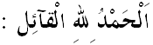
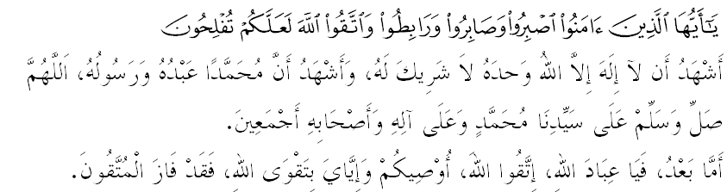Muslimin Yang dirahmati Allah,
Di kesempatan berada pada hari Jumaat dalam bulan Syawal yang mulia ini, saya berpesan kepada diri saya sendiri dan kepada sidang Jumaat sekalian, marilah sama-sama kita meningkatkan ketaqwaan kita kepada Allah SWT dengan bersungguh-sungguh melaksanakan segala perintah-Nya dan meninggalkan segala larangan-Nya. Mudah-mudahan kita memperoleh keberkatan dan keredhaan serta perlindungan Allah SWT di dunia dan di akhirat. Mimbar pada hari ini akan menyampaikan khutbah bertajuk: “PAHLAWAN NEGARA TONGGAK KEKUATAN UMMAH”.
Muslimin Yang dirahmati Allah,
Setiap tahun negara kita akan menyambut Hari Pahlawan. Sambutan tarikh keramat ini cukup memberi pengertian kepada kita sebagai anak bangsa yang cintakan agama, bangsa dan negara. Pahlawan negara sama ada terdiri daripada warga Angkatan Tentera Malaysia, Polis DiRaja Malaysia dan agensi-agensi keselamatan lain serta individu yang secara bersama mempertahankan keselamatan dan kedaulatan negara. Oleh itu, bersempena dengan sambutan ini, marilah sama-sama kita menghargai jasa dan pengorbanan besar yang antara lain ialah sebagai tonggak kekuatan ummah. Semoga golongan warga yang sanggup berkorban demi mencari keredhaan Allah SWT termasuk ke dalam golongan mereka yang mendapat pujian dan kasih sayang Allah, sebagaimana yang telah dirakamkan di dalam al-Quran melalui firman Allah SWT dalam surah at-Taubah ayat 111:
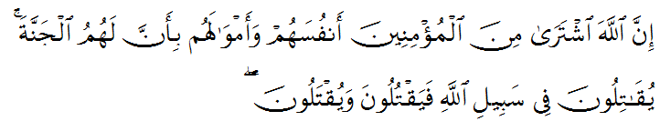Bermaksud:“Sesungguhnya Allah telah membeli daripada orang-orang yang beriman akan jiwa mereka dan harta benda mereka dengan (balasan) bahawa mereka akan beroleh Syurga, (disebabkan) mereka berjuang pada jalan Allah, maka ada antara mereka yang membunuh dan yang terbunuh”.

Sedarlah, sebagai rakyat di bumi yang berdaulat ini, maka menjadi kewajipan kita memelihara kedaulatan negara daripada segala ancaman samaada dalam bentuk dalaman mahupun luaran. Janganlah ada di kalangan kita yang bersikap mementingkan diri sendiri sehingga keharmonian dan kedaulatan di negara kita terancam, retak dan hancur. Mimbar merasa bimbang, jika ada dalam kalangan kita yang mudah melupakan sejarah hidup dan jasa pahlawan negara ini, segala kesan daripada pengorbanan mereka akan menjadi sia-sia. Kita dapat saksikan pelbagai ancaman yang direncanakan begitu tersusun bagi menghakis kedaulatan negara dan melemahkan kepimpinan. Hal ini jika tidak ditangani dengan baik, boleh menggugat keamanan dan kesejahteraan negara. Justeru, Allah SWT telah memberi peringatan kepada kita melalui firman-Nya di dalam surah al-An’aam ayat 123:
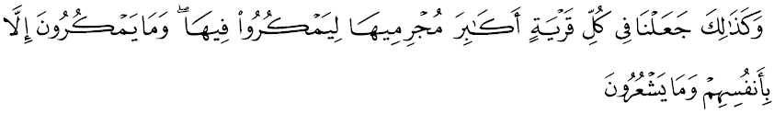Maksudnya: “Dan demikianlah Kami adakan dalam tiap-tiap negeri orang besar yang jahat supaya mereka melakukan tipu daya di negeri itu, padahal tiadalah mereka memperdayakan selain dari dirinya sendiri, sedang mereka tidak menyedarinya.”

Muslimin Yang dirahmati Allah,
Berdasarkan kepada sejarah, bagi menjamin kedaulatan negara mereka yang bergelar pahlawan negara telah menunjukkan sikap toleransi yang amat tinggi nilainya dengan menyerahkan sebahagian kuasa serta menerima bangsa lain sebagai warganegara. Sikap toleransi ini telah diiktiraf oleh bangsa lain dengan menyatakan kesyukuran dan terima kasih kepada orang Melayu atas pengorbanan ini. Seorang pemimpin bukan Islam di negara ini pernah berkata: Seperti yang saya nyatakan, saya amat bernasib baik kerana dilahirkan di negara ini. Di manakah anda boleh berjumpa bangsa yang lebih prihatin, bersopan santun dan tertib selain dari bangsa Melayu?. Di manakah anda boleh mendapat layanan politik yang amat baik untuk kaum pendatang. Di manakah dalam sejarah dunia? Saya bertanya kepada anda. Ini adalah fakta. Siapakah anda untuk menjaga keselamatan kami? Saya adalah kalangan 10 peratus kaum minoriti disini. Tetapi saya amat gembira di sini.
Namun, pada akhir-akhir ini, terdapat segelintir mereka yang tidak bertanggungjawab dan cinta kepada negara sehingga cuba melakukan huru-hara, menyalakan api permusuhan, melakukan fitnah, sanggup menghina pemimpin dan negara, mengeluarkan kata-kata yang kurang sopan dan sebagainya?. Berdasarkan kepada pemerhatian mimbar yang mulia ini, bahawa semangat pahlawan negara sebagai tonggak kekuatan ummah, sebenarnya telah terhakis pada diri dan jiwa mereka serta dipengaruhi oleh anasir- anasir luar yang cuba menjatuhkan maruah dan martabat pemerintah dan negara ini. Perbuatan sebegini adalah mencerminkan rendahnya akhlak, tidak berintegriti dan tidak bertamadun. Mereka ini diibarat kata pepatah seperti ’Gunting Dalam Lipatan’ yang membahayakan keselamatan rakyat dan negara. Usaha untuk menjatuhkan negara dan mengkhianati pemerintah dan keamanan bukanlah perbuatan mereka yang sayangkan Islam. Berusahalah kita untuk menyedarkan golongan ini dengan penuh hikmah kerana tindakan mereka ini ibarat seperti menyalakan api dalam sekam.
Justeru, mimbar ingin berpesan, janganlah cuba menyemarakkan api perpecahan kerana ia akan menghancurkan sesebuah negara. Ingatlah kepada pepatah orang Melayu: Di mana bumi dipijak, di situ langit dijunjung. Mimbar juga mengingatkan kepada semua pihak janganlah mempertikaikan apa yang telah termaktub di dalam Perlembagaan Persekutuan dan kontrak sosial yang telah dipersetujui bersama sejak kemerdekaan lagi.
Percayalah bahawa, dalam semua aspek, umat manusia perlulah membina semangat kepahlawan negara kerana ia menjamin kesejahteraan dan kecintaan rakyat kepada negara. Agama Islam telah menggariskan dengan jelas tentang semangat kepahlawanan ini khususnya berhubung kait dengan kepentingan untuk mempertahankan keselamatan dan maruah negara. Firman Allah SWT di dalam surah al-Anfal ayat 60:
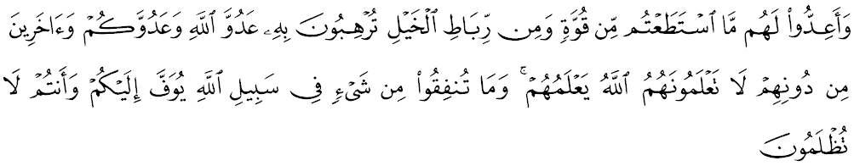
Maksudnya: “Dan sediakanlah untuk menentang mereka (musuh yang menceroboh) segala jenis kekuatan yang dapat kamu sediakan dan daripada pasukan-pasukan berkuda yang lengkap sedia, untuk menggerunkan dengan persediaan itu musuh Allah dan musuh kamu serta musuh-musuh yang lain daripada mereka yang kamu tidak mengetahuinya, sedang Allah mengetahuinya. Dan apa sahaja yang kamu belanjakan pada jalan Allah akan disempurnakan balasannya kepada kamu, dan kamu tidak akan dianiaya”.

Muslimin Yang dirahmati Allah,
Bersempena dengan Sambutan Hari Pahlawan tahun 2015 ini, maka mimbar menyeru, marilah kita memperkukuhkan cinta kepada Allah, dengan ikhlas berjuang menegakkan agama Allah SWT, syariat Allah dan memperbanyakkan amal soleh supaya kita terus kekal menjadi seorang pahlawan negara yang menjadi kekuatan ummah dan dimasukkan dalam golongan yang berjuang fi sabilillah. Teruskanlah perjuangan yang telah ditinggalkan oleh pahlawan negara, agar kesinambungan ini dapat menjamin keamanan dan kesejahteraan sentiasa terpelihara. Ingatlah usaha kita ini merupakan sebahagian daripada jihad yang akan diberi ganjaran syurga oleh Allah SWT di akhirat nanti. Kita berdoa kepada Allah SWT agar mereka yang melakukan perbuatan yang tidak beradab dan bersopan sehingga menghuru-harakan negara, diberi keinsafan dan berteduh di bawah payung keimanan. Kita juga memohon dikekalkan kesinambungan nikmat keamanan dalam kalangan kita, dijauhi segala malapetaka yang boleh menjejaskan usaha membangunkan agama, bangsa dan negara. Mengakhiri khutbah marilah sama-sama kita mengambil iktibar firman Allah SWT dalam surah at-Taubah ayat 20 :
Maksudnya: “Orang yang beriman dan berhijrah serta berjihad pada jalan Allah dengan harta benda dan jiwa mereka adalah lebih besar darjatnya di sisi Allah; dan mereka itulah orang yang berjaya.”

